２０２４年１１月　総合組織局

新採説明会模擬動画　PartⅡ　加入書回収編

≪台本＆シーンごとのポイント≫

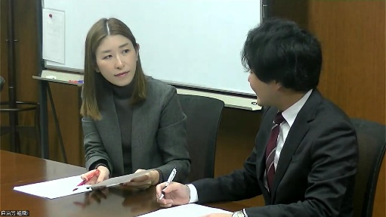**Scene１　組合説明会終了後の　　加入書の回収**

|  |  |
| --- | --- |
| 組合役員 | どう書くのかわからないところとかありますか。 |
| 新規採用者 | そうですね、今のところは大丈夫です |
| 組合役員 | 組合加入書とじちろう共済加入書、書けていますね。  じゃあこれでお預かりします。 |
| 新規採用者 | よろしくお願いします。  ところで、組合のことで聞きたいことがあるんですけれど、　誰に聞けばいいですか。 |
| 組合役員 | そうですね、吉田くんは都市計画課ですよね。係長の竹内さん。組合の役員もやっていて、すごく面倒見のいい人だから、彼がいいんじゃないかな。  私からも吉田君のこと、よろしく言っておくね。 |

【ポイント】

1．新規採用者と目線を合わせる

2．新規採用者に職場にいる組合員を紹介する

3．職場の組合役員にはあらかじめフォローをお願いする

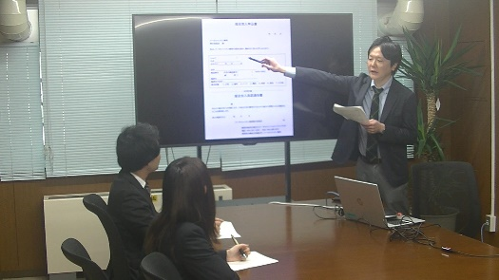**Scene２　モニターを使った　　　記入方法の説明**

|  |  |
| --- | --- |
| 組合役員  組合役員 | じゃあ、そうしたら、まずはこの欄に名前、この欄に所属課名を書いてください。  はい、大丈夫ですね。  次に、じちろう共済の加入申告書ですけれども、まずはお名前を記入し、総合共済のここに300円というところがありますから、ここにレ点を入れてください。  はい、大丈夫ですね、ありがとうございます。 |

【ポイント】

1．モニターに加入書を映しながら説明すると記入しやすい傾向にある

2．説明方法の工夫で説明会の時間短縮にもつながる

**Scene３　説明会で加入をためらった人への対応**

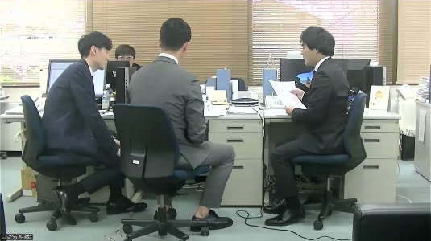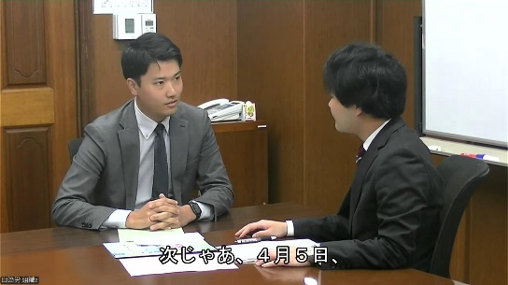

（説明会会場）

|  |  |
| --- | --- |
| 新規採用者 | 組合に加入することに迷いがあるので、少し考えてもいいですか。 |
| 青年部長 | 分かりました。今日の説明だけだとなかなか難しいですよね。  ちなみに、先輩たちみんな組合に入っていて、吉田さんの上司の石井課長も組合の役員やっていたんだよね。  他の部長とか課長も、みんな組合の役員をやって、いろんな経験をして、今の立場にあるんだよね。  次じゃあ、４月５日、研修終わった17時15分くらいにじゃあ職場に行くね。 |
| 新規採用者 | わかりました。自席で待っています |

（後日の職場）

|  |  |
| --- | --- |
| 青年部長 | 吉田君お疲れ。研修どう？疲れてない？ |
| 新規採用者 | お疲れさまです。今日は地方公務員法や給与・休暇について研修しましたが、難しいですね。 |
| 青年部長 | そうだよね。給与のことってこの先、人事課教えてくれないんだよね。何歳で係長になって、その時の基本給いくらになるかは、組合の学習会でしかわからないんだよ。 |
| 新規採用者 | 組合ってそんなことも教えてくれるんですか？ |
| 若手組合員 | というより、給与のことは組合しか教えてくれないんだよ。  ところで、組合加入書は書いてきましたか？ |
| 新規採用者 | これですね。まだ書いていませんが… |
| 若手組合員 | 役所に入って４年目の自分の経験からも組合には入った方がいいと思うよ。組合活動を通じて、他部署に知り合いができれば、業務もスムーズに行くよ。 |
| 新規採用者 | 分かりました、組合に加入します。 |

【ポイント】

1．職場の先輩も組合員であることや、管理職も組合経験者であると伝える

2．訪問日時を明確にして訪問する

3．訪問する際は二人一組で訪問する

4．あらためて組合に入ってもらうことを伝える

5．職場の組合員にあらかじめ加入を促してもらうようお願いしておく

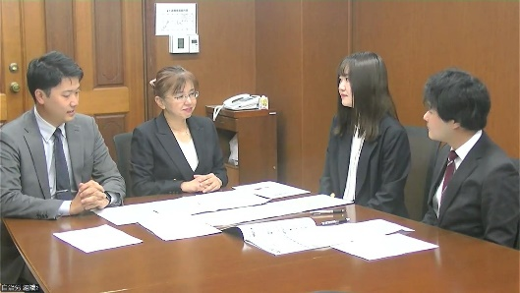**Scene４　じちろう共済を使った個別説明**

|  |  |
| --- | --- |
| 青年部長 | お疲れさまです |
| 女性部長 | お疲れさまです |
| 青年部長 | 初めまして、納税課の松長です。竹内係長から組合の説明に来ると、お話があったと思います。  お二人にはぜひ市ヶ谷市の職員労働組合に加入してもらいたくて、その説明に伺いました。ちなみに、私は入庁七年目なので、吉田君と年齢近いかもしれないです。 |
| 女性部長 | 初めまして。年金保険課の北川です。組合では女性部長をやっています。ところで、堀川さんのお母さんって二中出身ですよね？ |
| 新規採用者Ａ | あ、二中です。 |
| 女性部長 | テニス部ですよね？私もテニス部で、先輩だったんです。お母さんが。よろしくお願いします。 |
| 新規採用者Ａ | よろしくお願いします。 |
| 青年部長 | じゃあ早速なのですけど、市ヶ谷市役所の職員労働組合は大体500人くらいが加入をしていて、つまり、係長以下の人みんな加入をしています。労働組合って、一言で言うと消防署のような表現がわかりやすいのかなというふうに思います。消防署は火事があれば現場に駆けつけていって火を消しますよね。労働組合も同じように職場で問題が起これば職場に駆けつけていって、その問題を解決していきます。また、そもそも問題が起こらないように人事課と協議をしたりしています。 |
| ここでパンフレットを使いじちろう共済を説明 | |
| 新規採用者Ａ | じちろう共済ってお得な感じに思えるんですけど、これって組合に加入しないと利用できないんですか？ |
| 女性部長 | そうなんですよ。じちろう共済は安い掛金と充実した保障が魅力なんですけど、組合加入の特典でもあって、経済的なメリットと言えると思います。 |
| 新規採用者Ａ | そうなんですね。団体生命共済は女性特有疾病に特に厚い保障があるのですね。 |
| 女性部長 | そうなんですよ。すごい、その通りです。 |
| 新規採用者Ａ | それに、長期共済、税制適格年金の予定利率が1.25％って凄くないですか。 |
| 女性部長 | そう、凄いですよね。予定利率以上に凄いのが戻ってくる率なのですけど、この辺りのお話は、今度の４月25日の昼休みにランチ会と言って、組合とじちろう共済の説明会をやるので、ぜひ来てもらいたいです。  お弁当も二種類あって、好きな方を選べるので、ぜひ○を付けて出してください。 |
| 新規採用者Ａ | 迷うけど、すき焼き弁当をお願いします。 |
| 女性部長 | 吉田君は？ |
| 新規採用者Ｂ | 私、うなぎをお願いします。  ところで、車の保険ですかこのマイカー共済は？ |
| 青年部長 | そうです。私も使っています。民間の損保より随分お得ですよ。一度見積もり取ってみればわかると思います。車検証と、現在入っている保険の保険証書の写しをスマホで撮ってくるだけで見積もりできます。 |
| 新規採用者Ｂ | それだけでいいのですか？めっちゃ簡単じゃないですか！！いま任意保険に15万円くらい払ってきついので、見積もりしてみたいです。 |
| 青年部長 | じゃあ、二人とも組合オッケーですね。加入書お預かりします。 |
| 新規採用者A·B | よろしくお願いいたします。 |

【ポイント】

1．訪問日時を明確にして訪問する

2．職場の組合員にあらかじめ加入を促してもらえるようお願いしておく

3．訪問する際は二人一組で訪問する

4．職場の加入状況によっては、説明は自席ではなく別の場所で行う

5．組合に加入してもらいたいことをはっきり伝える

6．説明内容などは事前に練習しておく

7．説明会の案内は単純に出欠を聞くのではなく、お弁当を選ぶなどの様式にすると参加率が上がる

8．その場で加入書を回収する

＜最後に＞

この動画で紹介している加入書の回収方法はあくまで参考例です。

皆さんの単組にあった方法を工夫してみてください。

一人でも多くの新規採用者に組合へ加入してもらえるよう、一緒に頑張りましょう！！